|  |
| --- |
| 和能tsm系统V1.0  概要设计说明书 |

|  |  |  |  |
| --- | --- | --- | --- |
| ■ 版本变更记录 | | | |
| 时间 | 版本 | 说明 | 修改人 |
| 2021-11-3 | V0.1 | 创建 | 李波 |

|  |
| --- |
| ■ 适用性声明 |
| 产品整体，功能模块的概要设计 |

目 录

和能tsm系统V1.0 1

概要设计说明书 1

1 总体功能简介 4

2 接口 4

2.1 与第三方支付接口 4

2.2 与城市平台接口 4

2.3 与出行平台接口 4

3 流程 4

3.1 开卡+支付+圈存 4

3.2 支付+圈存 5

3.3 好卡删卡 5

3.4 坏卡删卡 5

4 数据库 5

5 系统架构图 6

6 系统功能 6

6.1 卡数据文件服务 7

6.1.1 制卡文件批处理 7

1. 生成制卡数据申请文件服务 7

2. 解析城市平台反馈文件定时任务 7

3. 生成发卡信息同步文件定时任务 7

6.2 退款 7

6.2.1 退款服务 7

1. 退款服务 7

**参数和数据描述**：根据应用状态通知请求数据 存入退款账单表。 7

# 总体功能简介

该系统为和能可信任服务管理系统，主要服务于嘉兴项目对接城市平台为出行平台提供开卡、圈存、退卡、退款服务而开发的一套系统，功能上主要分为平台功能部分、接口部分和后台管理部分。

# 接口

## 与第三方支付接口

1.tsm-》第三方支付，支付下单请求和响应；

2.第三方支付-》tsm，支付结果异步通知；

## 与城市平台接口

1.tsm-》城市平台，开卡文件请求和响应；

2.tsm-》城市平台，卡激活指令请求和响应；

3.tsm-》城市平台，卡圈存参数请求和响应；

4.tsm-》城市平台，卡账户信息查询和响应；

5.tsm-》城市平台-》tsm，制卡数据文件请求、卡数据文件响应、发卡信息同步；

6.tsm-》城市平台，终端交易交易信息查询和响应；

## 与出行平台接口

1.出行平台-》tsm，用户信息同步请求和响应；

2.出行平台-》tsm，订单申请和响应（支付+开卡+圈存、支付+圈存、退卡+退款）；

3.出行平台-》tsm，订单查询和响应；

3.出行平台-》tsm，开卡文件申请和响应；

4.出行平台-》tsm，卡激活指令请求和响应；

5.出行平台-》tsm，卡圈存指令请求和响应；

6.出行平台-》tsm，卡操作状态通知和响应（支付+开卡、删卡+退款、维修退款）；

7.tsm-》出行平台，订单状态通知和响应；

# 流程

## 支付+开卡+圈存

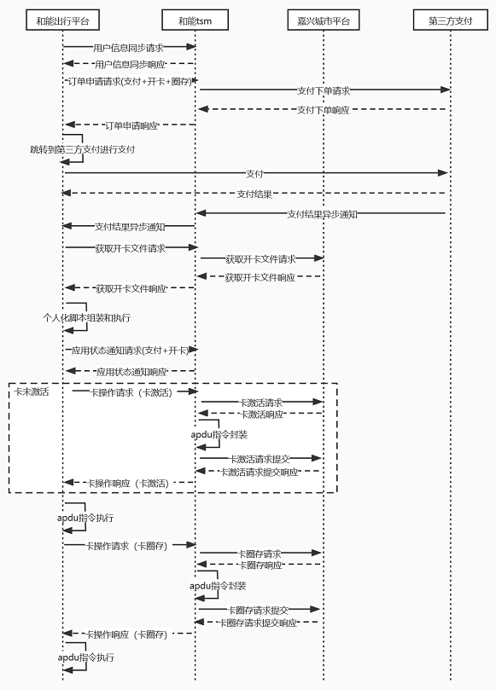

## 支付+圈存

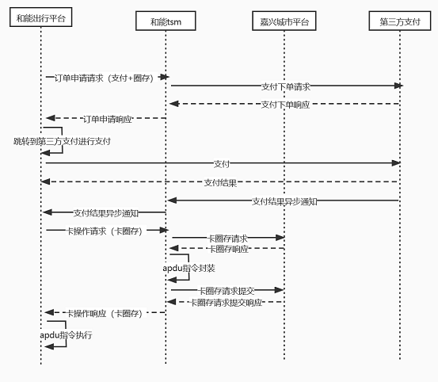

## 好卡删卡

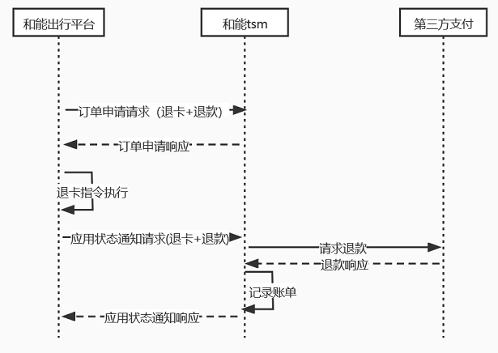

## 坏卡删卡

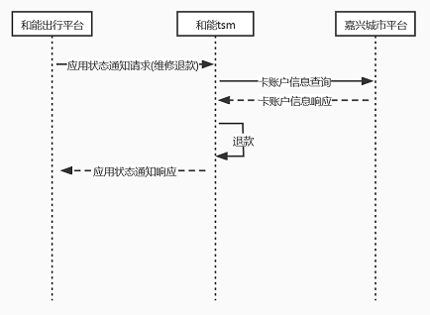

# 数据库

见《和能tsm数据库说明书》。

# 系统架构图

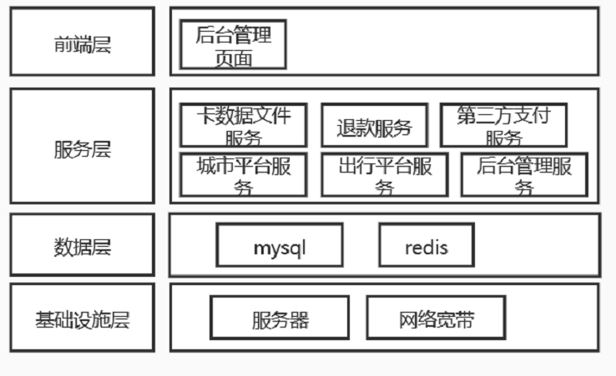

# 系统功能

## 卡数据文件服务

### 制卡文件批处理

#### 生成制卡数据申请文件服务

**功能描述**：

按照一定文件格式生成制卡数据申请文件，并ftp至城市平台指定目录；数据格式如下：

**参数和数据描述**：生成的制卡数据申请文件会对应写入 制卡数据文件表 数据。

#### 解析城市平台反馈文件定时任务

**功能描述**：

定时解析指定目录（城市平台ftp过来）获取到的反馈文件，并存入到指定卡数据明细表；数据格式如下：

**参数和数据描述**：获取到对应的反馈文件 写入 制卡数据文件表 ，同时解析的卡数据明细写入 卡数据明细表。

#### 生成发卡信息同步文件定时任务

**功能描述**：

定时（每天）根据发卡记录表数据生成一份发卡信息同步文件，ftp到城市平台指定目录；数据格式如下：

**参数和数据描述**：根据 发卡信息表 生成发卡信息同步文件，同时 存入发卡信息同步文件表。

## 退款

### 退款服务

#### 退款服务

**功能描述**：

在收到应用状态通知请求（退卡+退款、维修退款）后，生成出行平台的退款账单；

**参数和数据描述**：根据应用状态通知请求数据 存入退款账单表。

## 城市平台服务

### 交易服务

#### 交易信息查询服务

**功能描述**：

根据终端交易号等参数访问城市平台的交易信息查询接口查询该交易详情数据，请求城市平台的接口格式参考《城市平台接口 》7.1.1；

**参数和数据描述**：无。

### 卡操作服务

#### 卡激活指令请求服务

**功能描述**：

根据卡应用序列号等参数访问城市平台的激活请求接口，访问城市平台的接口格式参考《城市平台接口 》7.2.1；

**参数和数据描述**：提交成功后将插入一条记录到 卡指令请求记录表，另外 会将终端交易数据存入 终端交易订单表。

#### 卡激活请求提交服务

**功能描述**：

根据卡应用序列号等参数访问城市平台的激活请求提交接口，访问城市平台的接口格式参考《城市平台接口 》7.2.2；

**参数和数据描述**： 如果提交成功后更新 卡指令请求记录表 的是否请求被提交 和 请求提交时间字段。

#### 卡圈存指令请求服务

**功能描述**：

根据卡应用序列号等参数访问城市平台的圈存请求接口，访问城市平台的接口格式参考《城市平台接口 》7.2.3；

**参数和数据描述**：提交成功后将插入一条记录到 卡指令请求记录表，另外 会将终端交易数据存入 终端交易订单表。

#### 卡圈存请求提交服务

**功能描述**：

根据卡应用序列号等参数访问城市平台的圈存请求提交接口，访问城市平台的接口格式参考《城市平台接口 》7.2.4；

**参数和数据描述**：如果提交成功后更新 卡指令请求记录表 的是否请求被提交和 请求提交时间字段。

#### 获取开卡文件请求服务(先不做)

**功能描述**：

根据城市代码等参数访问城市平台的获取开卡文件接口(访问城市平台的接口格式参考《城市平台接口 》7.2.1)，获取到卡数据后进行解析，并存入 卡数据明细表；

**参数和数据描述**：解析成功后存入 卡数据明细表。

### 卡账户信息服务

#### 卡账户信息查询服务

**功能描述**：

根据卡应用序列号等参数访问城市平台的卡信息查询接口, 城市平台的接口格式参考《城市平台接口 》7.2.7；

**参数和数据描述**： 无。

#### 卡消费记录查询服务

**功能描述**：

根据卡应用序列号等参数访问城市平台的卡消费记录查询接口, 城市平台的接口格式参考《城市平台接口 》7.2.8；

**参数和数据描述**： 无。

## 出行平台服务

### 用户信息服务

#### 用户信息同步接口

**功能描述**：

接收出行平台发送的用户信息数据，并更新到用户信息表，格式如下：

* 请求报文

|  |  |  |  |  |
| --- | --- | --- | --- | --- |
| 字段名称 | 类型 | 长度 | 值/编码说明 | 必填项 |
| thirdUserId | String | 32 | 出行平台用户ID | M |
| merchant_no | String | 30 | 商户号 | M |
| userName | String | 20 | 用户真实姓名 | M |
| Msisdn | String | 11 | 手机号 | M |
| icType | String | 2 | ic_type：  01：身份证  02：护照  03：港澳居民通行证  04：台湾居民通行证 | M |
| idCard | String | 18 | 证件号码 | M |

* 响应报文

|  |  |  |  |  |
| --- | --- | --- | --- | --- |
| 字段名称 | 类型 | 长度 | 值/编码说明 | 必填项 |
| userId | String | 32 | tsm用户ID | M |
| thirdUserId | String | 32 | 出行平台用户ID | M |

**参数和数据描述**：新增和更新 用户信息表信息。

### 出行订单服务

#### 订单申请接口

**功能描述**：

接收订单创建申请，创建订单，同时响应出行平台（支付+开卡+圈存、支付+圈存、退卡+退款），接口格式如下：

* 请求报文

|  |  |  |  |  |
| --- | --- | --- | --- | --- |
| 字段名称 | 类型 | 长度 | 值/编码说明 | 必填项 |
| seid | String | 30 | 安全模块标识 | M |
| app_id | String | 30 | 应用id | M |
| merchant_no | String | 30 | 商户号 | M |
| City_code | String | 30 | 城市代码 | M |
| Area_code | String | 10 | 地区代码 | M |
| Card_species | String | 10 | 卡种类型 | M |
| cardNum | String | 30 | 卡应用序列号 | C |
| userId | String | 32 | tsm用户ID | M |
| serviceType | String | 2 | 业务订单类型  00：支付+开卡  01：支付+开卡+圈存  02：支付+圈存  03：应用迁移云备份  04：应用恢复  05：删卡+退款（好卡）  06：维修退款（坏卡） | M |
| pay_channel | String | 10 | 支付平台编号 | M |
| amount | String | 20 | 交易金额（单位分）。   1. 当业务类型是00、01、02时，为用户实际支付金额。 2. 当业务类型是05时，为给用户退款金额。 | M |
| cardPrice | String | 20 | 开卡费（单位分）。 | C |
| topUpAmount | String | 20 | 充值选择金额。 | C |
| marketAmount | String | 20 | 单次活动金额（单位分）  1、当业务订单类型为01、02时，填优惠金额。  2、业务订单类型为其他时，无需传输。 | C |
| marketNo | String | 20 | 活动编号 | C |
| marketOrg | String | 2 | 优惠出资方：  00：中交金卡  01：中移金科（和包app业务活动出资方） | C |
| cumAmount | String | 20 | 活动累计金额（单位分）：  业务订单类型为00、02时，填历史累计活动金额。 | M |

* 响应报文

|  |  |  |  |  |
| --- | --- | --- | --- | --- |
| 字段名称 | 类型 | 长度 | 值/编码说明 | 必填项 |
| serviceOrderId | String | 32 | 业务订单号（由tsm生成与维护） | M |
| payparm | String | 300 | 支付参数 | C |
| orderTime | String | 14 | 订单生成时间,格式yyyyMMddHHmmss | M |

1. 在收到 支付+开卡+圈存 和 支付+圈存 订单申请后，向 第三方支付方 请求下单（调用6.5.1的1），收到响应后 创建一条订单记录 到 订单信息表，并 响应创建订单请求；
2. 在收到 退卡+退款 订单后，创建一条订单记录 到 订单信息表，并响应创建订单请求

**参数和数据描述**：创建订单成功后存入 订单信息表 。

#### 订单状态通知服务

**功能描述**：

根据业务操作触发，发送订单状态通知给出行平台，同时存入 订单状态通知表，发送出行平台的接口参考：

* 请求报文

|  |  |  |  |  |
| --- | --- | --- | --- | --- |
| 字段名称 | 类型 | 长度 | 值/编码说明 | 必填项 |
| serviceOrderId | String | 32 | 业务订单号 | M |
| City_code | String | 30 | 城市代码 | M |
| Area_code | String | 10 | 地区代码 | M |
| Card_species | String | 10 | 卡种类型 | M |
| serviceActionId | String | 2 | 业务操作标识：  01：系统自动完成  02：人工 | M |
| userId | String | 32 | tsm用户ID | M |
| serviceType | String | 2 | 08：支付状态 | M |
| tradeTime | String | 14 | 交易完成时间  （yyyyMMddHHmmss） | M |
| orderStatus | String | 2 | 订单状态  00 支付成功  01 支付失败  02 支付中 | M |

* 响应报文

无

**参数和数据描述**：存入 订单状态通知表 。

#### 订单查询接口

**功能描述**：

提供接收出行平台过来的查询请求，并回复订单详情：

* 请求报文

|  |  |  |  |  |
| --- | --- | --- | --- | --- |
| 字段名称 | 类型 | 长度 | 值/编码说明 | 必填项 |
| serviceOrderId | String | 32 | 业务订单号 | M |

* 响应报文

|  |  |  |  |  |
| --- | --- | --- | --- | --- |
| 字段名称 | 类型 | 长度 | 值/编码说明 | 必填项 |
| serviceOrderId | String | 32 | 业务订单号 | M |
| serviceType | String | 2 | 业务订单类型  00：支付+开卡  01：支付+开卡+圈存  02：支付+圈存  04：应用迁移云备份  05：应用恢复  06：删卡+退款（好卡）  07：维修退款（坏卡）  08：支付状态 | M |
| cardNum | String | 30 | 卡应用序列号 | C |
| amount | String | 20 | 交易金额（单位分）。 | C |
| Payret | String | 10 | 支付结果：  00 支付成功  01 支付失败  02 支付中 | C |
| creatTime | String | 14 | 创建时间（yyyyMMddHHmmss） | M |

**参数和数据描述**：从 订单信息表 里查询 。

### 卡操作服务

#### 开卡文件申请接口

**功能描述**：

收到出行平台申请后，找一条未出库的卡数据提供开卡文件，格式如下；

* 请求报文

|  |  |  |  |  |
| --- | --- | --- | --- | --- |
| 字段名称 | 类型 | 长度 | 值/编码说明 | 必填项 |
| serviceOrderId | String | 32 | 业务订单号（tsm生成维护） | M |
| merchant_no | String | 30 | 商户号 | M |
| City_code | String | 30 | 城市代码 | M |
| Area_code | String | 10 | 地区代码 | M |
| Card_species | String | 10 | 卡种类型 | M |
| userId | String | 32 | tsm用户ID | M |

* 响应报文

|  |  |  |  |  |
| --- | --- | --- | --- | --- |
| 字段名称 | 类型 | 长度 | 值/编码说明 | 必填项 |
| cardOpeningData | String | 5000 | BASE64后的bin文件 | M |

**参数和数据描述**：申请成功后，更新 卡数据明细表的 卡状态和出库时间，同时 存入 发卡信息表 。

#### 卡激活操作请求接口

**功能描述**：

收到出行平台申请后，提供卡激活操作指令封装的数据，格式如下：

* 请求报文

|  |  |  |  |  |
| --- | --- | --- | --- | --- |
| 字段名称 | 类型 | 长度 | 值/编码说明 | 必填项 |
| serviceOrderId | String | 32 | 业务订单号（tsm生成维护） | M |
| merchant_no | String | 30 | 商户号 | M |
| City_code | String | 30 | 城市代码 | M |
| Area_code | String | 10 | 地区代码 | M |
| Card_species | String | 10 | 卡种类型 | M |
| card_no | String | 30 | 卡应用序列号 | M |
| operType | String | 2 | 操作类型  取值说明：  01：卡激活  02：卡圈存 | M |

* 响应报文

|  |  |  |  |  |
| --- | --- | --- | --- | --- |
| 字段名称 | 类型 | 长度 | 值/编码说明 | 必填项 |
| capduList | Array | 1000 | APDU指令数据集。  嵌套数据类型，包含一个或多个capduInfo节点。 | C |
| card_no | String | 30 | 卡应用序列号 | C |

其中capduInfo（CAPDU信息）节点定义：

|  |  |  |  |  |
| --- | --- | --- | --- | --- |
| 字段名称 | 类型 | 长度 | 值/编码说明 | 必填项 |
| index | Number | 4 | CAPDU索引 | M |
| apdu | String | 255 | APDU值 | M |

**参数和数据描述**：每次请求成功后，同时 存入 卡指令封装表 。

#### 卡圈存操作请求接口

**功能描述**：

收到出行平台申请后，提供卡圈存操作指令封装的数据，格式如下：

* 请求报文

|  |  |  |  |  |
| --- | --- | --- | --- | --- |
| 字段名称 | 类型 | 长度 | 值/编码说明 | 必填项 |
| serviceOrderId | String | 32 | 业务订单号（tsm生成维护） | M |
| merchant_no | String | 30 | 商户号 | M |
| City_code | String | 30 | 城市代码 | M |
| Area_code | String | 10 | 地区代码 | M |
| Card_species | String | 10 | 卡种类型 | M |
| card_no | String | 30 | 卡应用序列号 | M |
| operType | String | 2 | 操作类型  取值说明：  01：卡激活  02：卡圈存 | M |

* 响应报文

|  |  |  |  |  |
| --- | --- | --- | --- | --- |
| 字段名称 | 类型 | 长度 | 值/编码说明 | 必填项 |
| capduList | Array | 1000 | APDU指令数据集。  嵌套数据类型，包含一个或多个capduInfo节点。 | C |
| card_no | String | 30 | 卡应用序列号 | C |

其中capduInfo（CAPDU信息）节点定义：

|  |  |  |  |  |
| --- | --- | --- | --- | --- |
| 字段名称 | 类型 | 长度 | 值/编码说明 | 必填项 |
| index | Number | 4 | CAPDU索引 | M |
| apdu | String | 255 | APDU值 | M |

**参数和数据描述**：每次请求成功后，同时 存入 卡指令封装表 。

#### 卡操作状态通知接口

**功能描述**：

收到出行平台卡操作状态通知（支付+开卡、删卡+退款、维修退款），会进行对应的操作，接口格式如下：

* 1. 支付+开卡：不做任何操作，进行响应；
  2. 删卡+退款：调用第三方支付平台的退款接口来实时退款（根据退款响应结果来增加一条退款订单），然后调用退款服务产生退款账单，并响应；
  3. 维修退款：向城市平台查询卡余额后，调用退款服务产生退款账单，并响应；
* 请求报文

|  |  |  |  |  |
| --- | --- | --- | --- | --- |
| 字段名称 | 类型 | 长度 | 值/编码说明 | 必填项 |
| card_no | String | 30 | 卡应用序列号 | C |
| App_id | String | 30 | 应用id | M |
| merchant_no | String | 30 | 商户号 | M |
| City_code | String | 30 | 城市代码 | M |
| Area_code | String | 10 | 地区代码 | M |
| Card_species | String | 10 | 卡种类型 | M |
| serviceOrderId | String | 32 | 业务订单号 | C |
| serviceType | String | 2 | 业务订单类型：  00：支付+开卡  01：支付+开卡+圈存  02：支付+圈存  03：应用迁移云备份  04：应用恢复  05：删卡+退款（好卡）  06：维修退款（坏卡） | M |
| pay_channel | String | 10 | 支付平台编号 | M |
| cardstatus | String | 2 | 卡片状态  00：卡片正常（好卡）  01：卡片异常（坏卡） | M |
| userName | String | 10 | 用户真实姓名（当卡片是好卡且卡片删除，需要人工退余额时适用） | C |

* 响应报文

无。

退款接口格式：

* 请求报文

|  |  |  |  |  |
| --- | --- | --- | --- | --- |
| 字段名称 | 类型 | 长度 | 值/编码说明 | 必填项 |
| serviceOrderId | String | 32 | 业务订单号（tsm生成维护） | M |
| refundamount | String | 20 | 退款金额（分） | M |

* 响应报文

|  |  |  |  |  |
| --- | --- | --- | --- | --- |
| 字段名称 | 类型 | 长度 | 值/编码说明 | 必填项 |
| refundret | String | 10 | 退款结果：  00 退款成功  01 退款失败 | M |

**参数和数据描述**：每次请求成功后会 存入 卡操作状态通知表，调用第三方支付平台的退款结果根据响应结果来 存入退款订单，退款生成数据存入 退款账单表 。

## 第三方支付服务

### 支付订单服务

#### 支付下单申请服务

**功能描述**：

根据业务操作触发，发送下单申请给第三方支付平台，响应成功后进行支付订单创建，发送给第三方支付平台的接口格式参考如下：

* 请求报文

|  |  |  |  |  |
| --- | --- | --- | --- | --- |
| 字段名称 | 类型 | 长度 | 值/编码说明 | 必填项 |
| mobile | String | 20 | 手机号 | M |
| merchant_no | String | 30 | 商户号 | M |
| payAmount | String | 20 | 支付金额 | M |
| serviceOrderId | String | 32 | 业务订单号 | M |
| callbackUrl | String | 50 | 支付结果通知地址 | M |

* 响应报文

|  |  |  |  |  |
| --- | --- | --- | --- | --- |
| 字段名称 | 类型 | 长度 | 值/编码说明 | 必填项 |
| Payorderid | String | 32 | 第三方支付订单号 | M |
| Pay_link | String | 50 | 支付链接 | M |

**参数和数据描述**：存入 支付订单表 。

#### 支付结果异步通知接口

**功能描述**：

接收支付结果异步通知，收到后回复给出行平台，并更新支付订单表，同时对于支付结果成功的 生成 支付账单表记录，接口格式如下：

* 请求报文

|  |  |  |  |  |
| --- | --- | --- | --- | --- |
| 字段名称 | 类型 | 长度 | 值/编码说明 | 必填项 |
| Payorderid | String | 32 | 第三方支付订单号 | M |
| serviceOrderId | String | 32 | 业务订单号 | M |
| mobile | String | 20 | 手机号 | M |
| merchant_no | String | 30 | 商户号 | M |
| serviceType | String | 2 | 08：支付状态 | M |
| payamount | String | 20 | 支付金额（分） | M |
| tradeTime | String | 14 | 交易完成时间  （yyyyMMddHHmmss） | M |
| Payret | String | 2 | 支付结果  00 支付成功  01 支付失败 | M |

* 响应报文

无

**参数和数据描述**：更新 支付订单表 的支付结果、交易完成时间和支付结果通知时间，支付账单 存入 支付账单表。

## 后台管理

### 管理员管理

#### 管理员管理

**功能描述**：

对管理员的添加、编辑、删除、修改密码以及角色授权；

**参数和数据描述**：数据存入 管理员表。

#### 角色管理

**功能描述**：

对角色的添加、编辑、删除以及权限编辑；

**参数和数据描述**：数据存入 角色表。

#### 菜单管理

**功能描述**：

对菜单进行添加、编辑、删除；

**参数和数据描述**：数据存入 菜单表。

### 系统管理

#### 服务商管理

**功能描述**：

对服务商的添加、编辑、删除；

**参数和数据描述**：数据存入 服务商表。

#### 应用管理

**功能描述**：

对出行平台应用的添加、编辑、删除；

**参数和数据描述**：数据存入 应用表。

#### 终端管理

**功能描述**：

对城市平台的终端的添加、编辑、删除；

**参数和数据描述**：数据存入 终端表。

#### 城市平台管理

**功能描述**：

对城市平台的添加、删除、编辑、查询；

**参数和数据描述**：数据存入 城市平台表。

#### 第三方支付平台管理

**功能描述**：

对第三方支付平台的添加、编辑、删除；

**参数和数据描述**：数据存入 第三方支付平台表。

### 用户管理

#### 用户信息管理

**功能描述**：

对用户信息的数据进行查看；

**参数和数据描述**：数据存在 用户信息表。

#### 发卡管理

**功能描述**：

对发卡信息数据进行查看；

**参数和数据描述**：数据存在 发卡信息表。

### 卡数据管理

#### 制卡数据申请文件管理

**功能描述**：

可添加制卡数据申请文件，调用 生成制卡数据申请文件服务 来生成制卡数据申请文件，界面可查看 制卡数据文件表数据；

**参数和数据描述**：数据存在 制卡数据文件表。

#### ~~卡文件管理（先不做）~~

**功能描述**：

可上传和查询卡文件的功能，界面可查看卡数据文件表数据；

**参数和数据描述**：数据存在 卡数据文件表。

#### 卡数据明细

**功能描述**：

可展示卡数据明细，具备查询功能；

**参数和数据描述**：数据存在 卡数据明细表。

### 卡操作记录

#### 卡指令封装记录

**功能描述**：

可查看卡激活、空圈、空圈交互指令封装的记录；

**参数和数据描述**：数据存在 卡指令封装表。

#### 卡指令请求记录

**功能描述**：

可查看对城市平台请求的卡激活、卡圈存参数的记录；

**参数和数据描述**：数据存在 卡请求记录表。

#### 卡操作状态通知记录

**功能描述**：

可查看出行平台的卡操作状态通知的记录；

**参数和数据描述**：数据存在 卡操作状态通知表。

### 订单管理

#### 终端交易订单

**功能描述**：

查看对城市平台的获取卡数据、卡激活、卡圈存的交易记录；

**参数和数据描述**：数据存在 终端交易订单表。

#### 第三方支付订单

**功能描述**：

查看对第三方支付下单的记录记录；

**参数和数据描述**：数据存在 支付订单表。

#### 第三方退款订单

**功能描述**：

查看对第三方支付退款的订单记录；

**参数和数据描述**：数据存在 退款订单表。

#### 出行平台订单

**功能描述**：

查看对出行平台创建的订单记录；

**参数和数据描述**：数据存在 订单信息表。

### 账单管理

#### 支付账单

**功能描述**：

查看支付账单；

**参数和数据描述**：数据存在 支付账单表。

#### 退款账单

**功能描述**：

查看退款账单；

**参数和数据描述**：数据存在 退款账单表。